FAQ项目数据库表

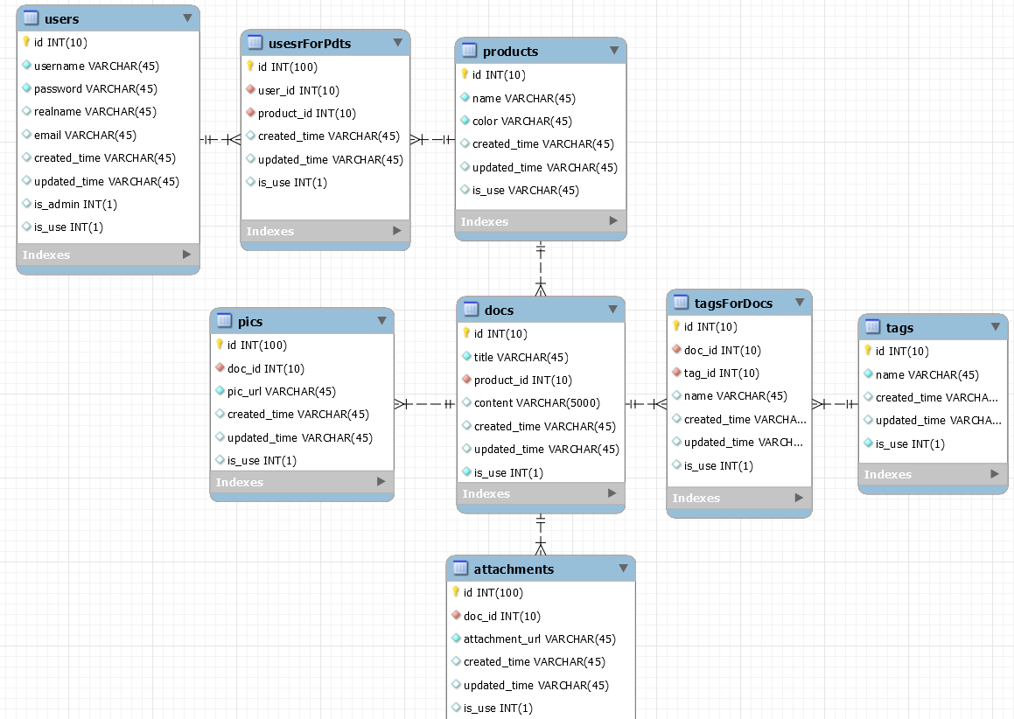E-R图:

users表(用户表)

|  |  |  |  |  |
| --- | --- | --- | --- | --- |
| 字段名称 | 类型 | 字段含义 | 是否主键 | 备注 |
| id | int(10) | 用户id | 是 | 自增长 |
| username | varchar(45) | 用户名 |  |  |
| password | varchar(45) | 密码 |  |  |
| realname | varchar(45) | 真实姓名 |  |  |
| email | varchar(45) | 联系邮箱 |  |  |
| created_time | varchar(45) | 创建时间 |  |  |
| updated_time | varchar(45) | 更新时间 |  |  |
| is_admin | int(1) | 是否为管理员 |  | 1为管理员，0为普通用户 |
| is_use | int(1) | 状态 |  | 用于软删除 |

products表(产品表)

|  |  |  |  |  |
| --- | --- | --- | --- | --- |
| 字段名称 | 类型 | 字段含义 | 是否主键 | 备注 |
| id | int(10) | 产品id | 是 | 自增长 |
| name | varchar(45) | 产品名 |  |  |
| color | varchar(45) | 主题色 |  |  |
| created_time | varchar(45) | 创建时间 |  |  |
| updated_time | varchar(45) | 更新时间 |  |  |
| is_use | int(1) | 状态 |  | 用于软删除 |

docs表(文档表)

|  |  |  |  |  |
| --- | --- | --- | --- | --- |
| 字段名称 | 类型 | 字段含义 | 是否主键 | 备注 |
| id | int(10) | 文档id | 是 | 自增长 |
| title | varchar(45) | 文档标题 |  |  |
| product_id | int(10) | 所属产品id |  | product表外键 |
| content | varchar(5000) | 正文 |  |  |
| created_time | varchar(45) | 创建时间 |  |  |
| updated_time | varchar(45) | 更新时间 |  |  |
| is_use | int(1) | 状态 |  | 用于软删除 |

tags表(标签表)

|  |  |  |  |  |
| --- | --- | --- | --- | --- |
| 字段名称 | 类型 | 字段含义 | 是否主键 | 备注 |
| id | int(10) | 标签id | 是 | 自增长 |
| name | varchar(45) | 标签名 |  |  |
| created_time | varchar(45) | 创建时间 |  |  |
| updated_time | varchar(45) | 更新时间 |  |  |
| is_use | int(1) | 状态 |  | 用于软删除 |

usersForPdts表(用户产品对应表)

|  |  |  |  |  |
| --- | --- | --- | --- | --- |
| 字段名称 | 类型 | 字段含义 | 是否主键 | 备注 |
| id | int(100) | 操作记录id | 是 | 自增长 |
| user_id | int(10) | 用户id |  | user表外键 |
| product_id | int(10) | 产品id |  | product表外键 |
| created_time | varchar(45) | 创建时间 |  |  |
| updated_time | varchar(45) | 更新时间 |  |  |
| is_use | int(1) | 状态 |  | 用于软删除 |

attachments表(文档附件表)

|  |  |  |  |  |
| --- | --- | --- | --- | --- |
| 字段名称 | 类型 | 字段含义 | 是否主键 | 备注 |
| id | int(100) | 附件id | 是 | 自增长 |
| attachment_url | varchar(45) | 附件路径 |  |  |
| doc_id | int(10) | 所属文档id |  | doc表外键 |
| created_time | varchar(45) | 创建时间 |  |  |
| updated_time | varchar(45) | 更新时间 |  |  |
| is_use | int(1) | 状态 |  | 用于软删除 |

pics表(文档图片表)

|  |  |  |  |  |
| --- | --- | --- | --- | --- |
| 字段名称 | 类型 | 字段含义 | 是否主键 | 备注 |
| id | int(100) | 附件id | 是 | 自增长 |
| pic_url | varchar(45) | 图片路径 |  |  |
| doc_id | int(10) | 所属文档id |  | doc表外键 |
| created_time | varchar(45) | 创建时间 |  |  |
| updated_time | varchar(45) | 更新时间 |  |  |
| is_use | int(1) | 状态 |  | 用于软删除 |

tagsForDocs表(文档标签对应表)

|  |  |  |  |  |
| --- | --- | --- | --- | --- |
| 字段名称 | 类型 | 字段含义 | 是否主键 | 备注 |
| id | int(10） | 行号 | 是 | 自增长 |
| user_id | int(10) | 用户id |  | user表外键 |
| tag_id | int(10) | 文档id |  | tag表外键 |
| created_time | varchar(45) | 创建时间 |  |  |
| updated_time | varchar(45) | 更新时间 |  |  |
| is_use | int(1) | 状态 |  | 用于软删除 |